**Relaciones y funciones – Unidad 4**

**Producto cartesiano entre 2 conjuntos A y B:**

**El producto cartesiano AXB es el conjunto formado por todos los pares ordenados cuya primera componente pertenece a A y la componente pertenece a B.**

**AXB = {(a;b)/ a∈ A∧b∈B}**

**Relación binaria: cualquier subconjunto del producto cartesiano A y B, es decir:**

**R ⊆ AXB**

**Cuando una relación es por ejemplo A -> A se dice que es binaria homogénea.**

**Cuando una relación es A -> B solo decimos que es binaria.**

**Una relación R se define como:**

**R : A→ B / R = {(a;b)/(a;b)∈ AXB}**

**Una relación puede ser el mismo producto cartesiano.**

**Dominio y conjunto de imagen de una relación.**

**Domino de una relación (Dom(R)): conjunto formado por los primeros componentes de los pares ordenados que forman la relación.**

**Conjunto de imagen(Im(R)): conjunto formado por las segundas componentes de los pares ordenados que pertenecen a la relación.**

**Relación binaria homogénea: aquella que está incluida en AXA.**

**Las relaciones binarias homogénea se representan a través de un gráfico llamado dígrafo o de una matriz denominada matriz de adyacencia(Ma).**

**Construcción de dígrafos**

* **Nodos: puntos que representan los elementos del conjunto.**
* **Aristas: representan cada par ordenado de la relación.**

**Construcción de Ma**

* **Se crea una matriz cuadrada de orden #A X #A donde las filas y las columnas representan los nodos del dígrafo.**
* **Por cada arista que une a dos nodos, se suma 1.**

**Se obtiene una matriz que representa la cantidad de aristas entre cada par ordenado de nodos.**

**Existe una sola M­a para cada grafo (sin tener en cuenta permutación de filas o columnas y viceversa).**

**Formas de expresión:**

**Extensión**

**R­­2 = {(1,1), (2,4), (3,9), (4,6)}**

**Compresión**

**R2 = { (x, y) E A x B / y = x2}**

**Diagramas de Venn**

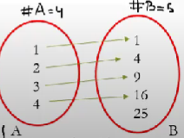

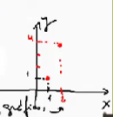**Tablas – graficas – cartesianas**

**Camino y longitud de camino.**

**Camino de un dígrafo: secuencia de nodos que va desde un nodo al otro.**

**Longitud de un camino: cantidad de aristas que se atraviesa desde un nodo a otro en ese camino.**

**La cantidad de caminos Cc, j(k), atravesando k-aristas desde el nodo i hasta el nodo j, se conoce por cada elementos de la potencia k-esima de la matriz de adyacencia:**

**Ci,j(k)= Ak**

**Propiedades de una relación binaria homogénea**

**Sean el conjunto A y la relación R ⊆ AXA:**

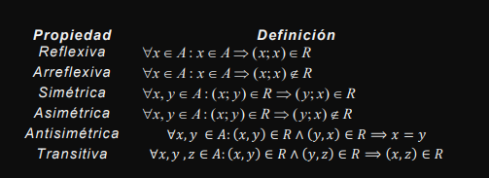

**∀** **= Debe cumplirse para todos los elementos.Respresenta a cada uno de los nodos.**

**: -> se verifica**

**Reflexiva: Una forma de darnos cuenta que una relación es refelexiva es mirando su matriz de adyacencia. Si esta tiene su diagonal principal compuesta por unos.**

**A reflexiva (A = negación): Una forma de darnos cuenta que una relación es A refelexiva es mirando su matriz de adyacencia. Si esta tiene su diagonal principal compuesta por ceros.**

**Simétrica: el par ordenado (x,y) debe estar de vuelta (y,x). Ejemplo, si tengo (1,2), también debo tener en el conjunto (2,1). En el caso de un conjunto (2,2) su par de vuelta es el mismo.**

**Asimétrica: su par de vuelta no debe estar, ej si tengo (1,2), (2,1) no debería estar.**

**Anti simétrica: pares que tienen su par de vuelta, y las componentes deben ser iguales. Es decir, (1,1) tiene su par de vuelta y los elementos son iguales.**

**Transitiva:**

**Ejemplo:**

**Sea el conjunto A = {0;1;2;3;4} y la relación R ⊆ AXA que se denota de la siguiente manera:**

**R: A→A/R= {(x; y) /x + y=4} = {(0;4), (1;3), (2;2), (3;1), (4;0)}**

**a) Dom(R) = {0;1;2;3;4} e Im(R) = {4;3;2;1;0}**

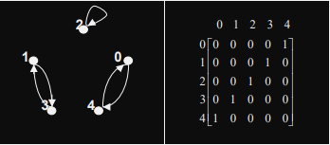 **b) Dígrafo y matriz de adyacencia:**

**c) Propiedades:**

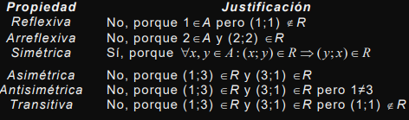

**Observación: para fundamentar que una propiedad no se cumple basta con un contraejemplo.**

**Función**

**Se define como una función del conjunto A (dominio) al conjunto B (codominio) a toda relación entre A y B tal que todo elemento de A se corresponda con un único elemento de B.**



**Función lineal**

**Se define función lineal como:**

**f : ℜ → ℜ/ f (x) = mx + b con m≠0**